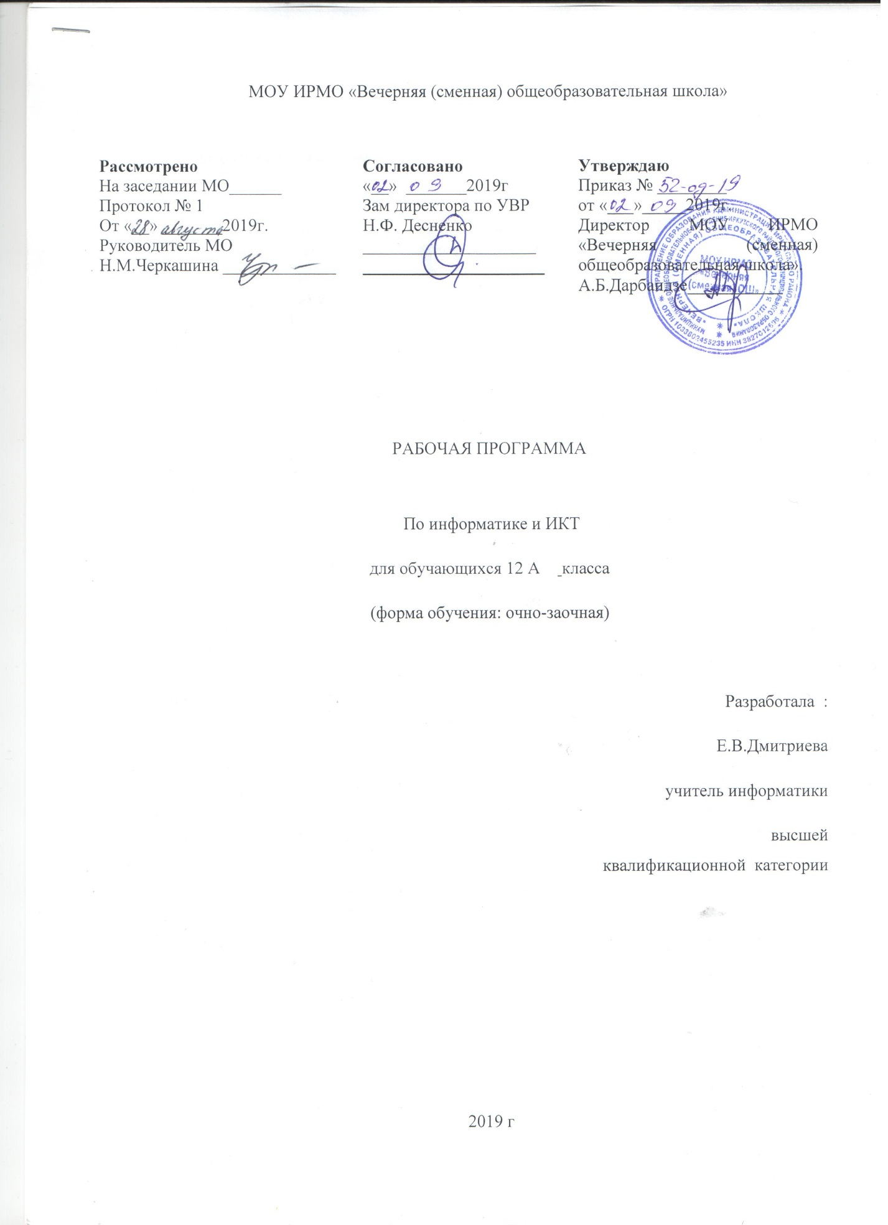

Пояснительная записка

Нормативными документами для составления данной рабочей программы являются:
- Приказ Министерства образования РФ от 05.03.2004 №1089 « Об утверждении федерального компонента государственных образовательных стандартов основного общего и среднего общего образования» (в ред. Приказов Минобрнауки России от 03.06.2008 №164, от31.08.2009 №320, от19.10.2009 №428, от10.11.2011 №2643, от24.01.2012 №39, от31.01.2012 №69)
- Приказ Министерства образования и науки РФ от 31.03.2014 №253 «Об утверждении федерального перечня учебников, рекомендуемых к использованию при реализации имеющих государственную аккредитацию образовательных программ основного общего, среднего общего образования»
( Изменения и дополнения: 08.06.2015, 22.12.2015, 26.01.2016, 26.01.2016, 21.04.2016, 08.06.2018,05.08.2018)
- «Положение о разработке и утверждении рабочих программ учебных предметов и курсов» МОУ ИРМО «Вечерняя (сменная) ОШ»
- «Информатика» Рабочие программы по учебникам «Информатика» 11 класс. Автор А.Г. Гейн, А.Б. Ливчак, А.И. Сенокосов, Н.А. Юнерман М.: Просвещение 2018.
Программа детализирует и раскрывает содержание стандарта, определяет общую стратегию обучения, воспитания и развития, обучающихся средствами учебного предмета в соответствии с целями изучения информатики.
Используется учебник информатики для 11 класса общеобразовательных учреждений, рекомендованный Министерством образования Российской Федерации «Информатика» 11 класс. Автор А.Г. Гейн, А.Б. Ливчак, А.И. Сенокосов, Н.А. Юнерман М.: Просвещение 2018.

Механизм и условия реализации программы:
Адресат программы: осужденные, находящиеся в исправительных учреждениях, с сохранным интеллектом и нормальным коэффициентом умственного развития.
Возраст учащихся: 18-50 лет.

Общая характеристика учебного предмета
Информатика – это естественнонаучная дисциплина о закономерностях протекания информационных процессов в системах различной природы, а также о методах и средствах их автоматизации.
Многие положения, развиваемые информатикой, рассматриваются как основа создания и использования информационных и коммуникационных технологий — одного из наиболее значимых технологических достижений современной цивилизации. Вместе с математикой, физикой, химией, биологией курс информатики закладывает основы естественнонаучного мировоззрения.
Информатика имеет большое и все возрастающее число междисциплинарных связей, причем как на уровне понятийного аппарата, так и на уровне инструментария. Многие предметные знания и способы деятельности (включая использование средств ИКТ), освоенные обучающимися на базе информатики, находят применение как в рамках образовательного процесса при изучении других предметных областей, так и в иных жизненных ситуациях, становятся значимыми для формирования качеств личности, т. е. ориентированы на формирование метапредметных и личностных результатов. На протяжении всего периода становления школьной информатики в ней накапливался опыт формирования образовательных результатов, которые в настоящее время принято называть современными образовательными результатами.
Одной из основных черт нашего времени является всевозрастающая изменчивость окружающего мира. В этих условиях велика роль фундаментального образования, обеспечивающего профессиональную мобильность человека, готовность его к освоению новых технологий, в том числе, информационных. Необходимость подготовки личности к быстро наступающим переменам в обществе требует развития разнообразных форм мышления, формирования у учащихся умений организации собственной учебной деятельности, их ориентации на деятельностную жизненную позицию.
В содержании курса информатики основной школы целесообразно сделать акцент на изучении фундаментальных основ информатики, формировании информационной культуры, развитии алгоритмического мышления, реализовать в полной мере общеобразовательный потенциал этого курса.
Курс информатики основной школы является частью непрерывного курса информатики, который включает в себя также пропедевтический курс в начальной школе и обучение информатике в старших классах (на базовом или профильном уровне). Курс информатики основной школы, опирается на опыт постоянного применения ИКТ, уже имеющийся у учащихся, дает теоретическое осмысление, интерпретацию и обобщение этого опыта.

Цели изучения информатики
Изучение информатики в образовательных учреждениях основного общего образования направлено на достижение следующих целей:
- формирование общеучебных умений и навыков на основе средств и методов информатики и ИКТ, в том числе овладение умениями работать с различными видами информации, самостоятельно планировать и осуществлять индивидуальную и коллективную информационную деятельность, представлять и оценивать ее результаты;
- пропедевтическое изучение понятий основного курса школьной информатики, обеспечивающее целенаправленное формирование общеучебных понятий, таких как «объект», «система», «модель», «алгоритм» и др.;
- воспитание ответственного и избирательного отношения к информации; развитие познавательных, интеллектуальных и творческих способностей учащихся.
Выработка компетенций:
общеобразовательных:
- умения самостоятельно и мотивированно организовывать свою познавательную деятельность (от постановки цели до получения и оценки результата);
- умения использовать элементы причинно-следственного анализа, определять сущностные характеристики изучаемого объекта, обосновывать суждения, давать определения, пытаться приводить доказательства;
- умения оценивать и корректировать свое поведение в окружающей среде, выполнять экологические требования в практической деятельности и повседневной жизни.
предметно-ориентированных:
- понимать роль науки, усиление взаимного влияния науки и техники, осознавать взаимодействие человека с окружающей средой, возможности и способы охраны природы;
- развивать познавательные интересы и интеллектуальные способности учащихся в процессе самостоятельного приобретения знаний с использований различных источников информации;
- воспитывать убежденность в позитивной роли информатики в жизни общества, понимание перспектив развития информационного общества и информационных технологий;
- овладевать умениями безопасного использования и применения полученных знаний в быту при решении практических задач в повседневной жизни, предупреждения явлений, наносящих вред здоровью человека и окружающей среде.
Программа направлена на реализацию личностно-ориентированного, деятельностного, проблемно-поискового подходов; освоение учащимися интеллектуальной и практической деятельности. Учитывая неоднородность класса, индивидуальные особенности и состояние здоровья учащихся, учитель, организуя дифференцированную работу учащихся на уроках информатики, может использовать разноуровневый подход при отборе содержания учебного материала.

1. Общеучебные умения, навыки и способы деятельности.
Рабочая программа предусматривает формирование у школьников общеучебных умений и навыков, универсальных способов деятельности и ключевых компетенций. Приоритетами для школьного курса информатики на этапе основного общего образования являются:
Предметные результаты включают в себя: освоенные учащимися в ходе изучения учебного предмета умения специфические для данной предметной области, виды деятельности по получению нового знания в рамках учебного предмета, его преобразованию и применению в учебных, учебно-проектных и социально-проектных ситуациях, формирование научного типа мышления, научных представлений о ключевых теориях, типах и видах отношений, владение научной терминологией, ключевыми понятиями, методами и приемами. Основными предметными результатами, формируемыми при изучении информатики в основной школе, являются:
- формирование представления об основных изучаемых понятиях: информация, информационные процессы;
- формирование представления о компьютере как универсальном устройстве обработки информации; развитие основных навыков и умений использования компьютерных устройств;
- формирование умений формализации и структурирования информации, умения выбирать способ представления данных в соответствии с поставленной задачей – таблицы, схемы, графики, диаграммы, с использованием соответствующих программных средств обработки данных;
- формирование навыков и умений безопасного и целесообразного поведения при работе с компьютерными программами и в Интернете, умения соблюдать нормы информационной этики и права.

Метапредметные результаты – освоенные учащимися на базе одного, нескольких или всех учебных предметов способы деятельности, применимые как в рамках образовательного процесса, так и в реальных жизненных ситуациях. Основными метапредметными результатами, формируемыми при изучении информатики в основной школе, являются:
- владение общепредметными понятиями «объект», «система», «модель», «алгоритм», «исполнитель», «пользователь» и др.
- владение умениями организации собственной учебной деятельности, включающими: целеполагание как постановку учебной задачи на основе соотнесения того, что уже известно, и того, что требуется установить; планирование – определение последовательности промежуточных целей с учетом конечного результата, разбиение задачи на подзадачи, разработка последовательности и структуры действий, необходимых для достижения цели при помощи фиксированного набора средств; прогнозирование – предвосхищение результата; контроль – интерпретация полученного результата, его соотнесение с имеющимися данными с целью установления соответствия или несоответствия (обнаружения ошибки); коррекция – внесение необходимых дополнений и корректив в план действий в случае обнаружения ошибки; оценка – осознание учащимся того, насколько качественно им решена учебно-познавательная задача;
- опыт принятия решений и управления объектами (исполнителями) с помощью составленных для них алгоритмов (программ);
- владение основными универсальными учебными действиями:
Познавательные: перерабатывать информацию через анализ полученной информации; воспроизводить информацию с помощью знаковых систем, применять знания на практике; воспринимать информацию из разных источников для обобщения;
Регулятивные: нахождение ресурсов и средств для выполнения действия; постановка цели в форме предвосхищения результата; восприятие образа как алгоритма к действию;
Коммуникативные: умение сополагать информацию, получаемую из разных источников; сознательное распределение, отслеживание и контроль функции, ответственности;
Личностные: оценка информации и действия относительно общепринятых взглядов, проявление интереса к действиям других учащихся;
- постановка и формулирование проблемы; поиск и выделение необходимой информации, применение методов информационного поиска; структурирование и визуализация информации; выбор наиболее эффективных способов решения задач в зависимости от конкретных условий; самостоятельное создание алгоритмов деятельности при решении проблем творческого и поискового характера;
- владение информационным моделированием как основным методом приобретения знаний: умение преобразовывать объект из чувственной формы в пространственно-графическую или знаково-символическую модель; умение строить разнообразные информационные структуры для описания объектов; умение «читать» таблицы, графики, диаграммы, схемы и т.д., самостоятельно перекодировать информацию из одной знаковой системы в другую; умение выбирать форму представления информации в зависимости от стоящей задачи, проверять адекватность модели объекту и цели моделирования;
- широкий спектр умений и навыков использования средств информационных и коммуникационных технологий для сбора, хранения, преобразования и передачи различных видов информации, навыки создания личного информационного пространства.

Личностные результаты – это сформировавшаяся в образовательном процессе система ценностных отношений учащихся к себе, другим участникам образовательного процесса, самому образовательному процессу, объектам познания, результатам образовательной деятельности. Основными личностными результатами, формируемыми при изучении информатики в основной школе, являются:
- наличие представлений об информации как важнейшем стратегическом ресурсе развития личности, государства, общества; понимание роли информационных процессов в современном мире;
- владение первичными навыками анализа и критичной оценки получаемой информации; ответственное отношение к информации с учетом правовых и этических аспектов ее распространения; развитие чувства личной ответственности за качество окружающей информационной среды;
- способность увязать учебное содержание с собственным жизненным опытом, понять значимость подготовки в области информатики и ИКТ в условиях развития информационного общества; готовность к повышению своего образовательного уровня и продолжению обучения с использованием средств и методов информатики и ИКТ;
- способность и готовность к принятию ценностей здорового образа жизни за счет знания основных гигиенических, эргономических и технических условий безопасной эксплуатации средств ИКТ.

2. Результаты обучения.
Требования к уровню подготовки выпускников, полностью соответствуют стандарту.

В результате изучения информатики и информационно-коммуникационных технологий ученик должен
знать/понимать
- виды информационных процессов; примеры источников и приемников информации;
- единицы измерения количества и скорости передачи информации; принцип дискретного (цифрового) представления информации;
- основные свойства алгоритма, типы алгоритмических конструкций: следование, ветвление, цикл; понятие вспомогательного алгоритма;
- программный принцип работы компьютера;
- назначение и функции используемых информационных и коммуникационных технологий;
уметь
- выполнять базовые операции над объектами: цепочками символов, числами, списками, деревьями; проверять свойства этих объектов; выполнять и строить простые алгоритмы;
- оперировать информационными объектами, используя графический интерфейс: открывать, именовать, сохранять объекты, архивировать и разархивировать информацию, пользоваться меню и окнами, справочной системой; предпринимать меры антивирусной безопасности;
- оценивать числовые параметры информационных объектов и процессов: объем памяти, необходимый для хранения информации; скорость передачи информации;
- создавать информационные объекты, в том числе:
- структурировать текст, используя нумерацию страниц, списки, ссылки, оглавления; проводить проверку правописания; использовать в тексте таблицы, изображения;
- создавать и использовать различные формы представления информации: формулы, графики, диаграммы, таблицы (в том числе динамические, электронные, в частности – в практических задачах), переходить от одного представления данных к другому;
- создавать рисунки, чертежи, графические представления реального объекта, в частности, в процессе проектирования с использованием основных операций графических редакторов, учебных систем автоматизированного проектирования; осуществлять простейшую обработку цифровых изображений;
- создавать записи в базе данных;
- создавать презентации на основе шаблонов;
- искать информацию с применением правил поиска (построения запросов) в базах данных, компьютерных сетях, некомпьютерных источниках информации (справочниках и словарях, каталогах, библиотеках) при выполнении заданий и проектов по различным учебным дисциплинам;
- пользоваться персональным компьютером и его периферийным оборудованием (принтером, сканером, модемом, мультимедийным проектором, цифровой камерой, цифровым датчиком); следовать требованиям техники безопасности, гигиены, эргономики и ресурсосбережения при работе со средствами информационных и коммуникационных технологий;
использовать приобретенные знания и умения в практической деятельности и повседневной жизни для:
- создания простейших моделей объектов и процессов в виде изображений и чертежей, динамических (электронных) таблиц, программ (в том числе в форме блок-схем);
- проведения компьютерных экспериментов с использованием готовых моделей объектов и процессов;
- создания информационных объектов, в том числе для оформления результатов учебной работы;
- организации индивидуального информационного пространства, создания личных коллекций информационных объектов;
- передачи информации по телекоммуникационным каналам в учебной и личной переписке, использования информационных ресурсов общества с соблюдением соответствующих правовых и этических норм.
Место предмета в учебном плане
Федеральный базисный учебный план для образовательных учреждений Российской Федерации отводит для обязательного изучения информатики в 10 классе 0,5 учебный час в неделю.
Данный предмет тесно связан с другими дисциплинами (в частности, с алгеброй и геометрией). Школьники должны будут научиться решать математические задачи с использованием современных способов обработки информации. Также при помощи данного курса дети должны будут получить навыки выделения необходимой информации, ее структурирования и визуализации, а также научиться применять информационные и коммуникационные технологии для хранения, преобразования и передачи различных видов информации.
Учебно-тематическое планирование – 12 класс

№ | Название темы | Количество часов
 |  | Всего | теория | практика
1 | Кодирование информации. Представление информации в памяти компьютера | 16 | 16 | 2
2 | Телекоммуникационные сети. Интернет | 9 | 9 | 3
3 | Исследование алгоритмов математическими методами | 4 | 4 | 1
4 | Графы и алгоритмы на графах | 5 | 5 | 4
 | Итого: | 33 | 33 | 10

Календарно-тематический план учебного предмета
учитель | Дмитриева Елена Владимировна
предмет | класс | кол-во часов по УП | в т.ч. лаб/практич/разв. речи | № и дата приказа утверждения РП
Информатика и ИКТ | 12 | 33 | 10

Планирование составлено на основе программы «Информатика» Рабочие программы по учебникам «Информатика и ИКТ» 11 класс. Автор А.Г. Гейн, А.Б. Ливчак, А.И. Сенокосов, Н.А. Юнерман М.: Просвещение 2018.

раздел | № часа | календарные сроки |  | тема урока | задания для самоподготовки учащихся
 |  | дата | корректировка
Кодирование информации. Представление информации в памяти компьютера | 1 |  |  | Системы счисления | Уч-к 11 кл.. &10
 | 2 |  |  | Перевод целых чисел из одной системы счисления в другую  Лаб. Р. № 1 | &11
 | 3 |  |  | Перевод дробных чисел из одной системы счисления в другую | &12
 | 4 |  |  | Кодовые таблицы | &13
 | 5 |  |  | Кодирование цветовой информации | &14
 | 6 |  |  | Цветовая модель HSB | &15
 | 7 |  |  | Получение изображения информации на бумаге | &16
 | 8 |  |  | Коды, обнаруживающие и исправляющие ошибки.  Лаб. Р. №2 | &17
 | 9 |  |  | Экономные коды. Алгоритм сжатия | &18
 | 10 |  |  | Необратимые алгоритмы сжатия | &19
 | 11 |  |  | Обработка информации при помощи компьютера | &20
 | 12 |  |  | Булевые функции | &21
 | 13 |  |  | Логика оперативной памяти | &22
Телекоммуникационные сети. Интернет. | 14 |  |  | Локальная компьютерная сеть.  Лаб. Р. №3 | &37
 | 15 |  |  | Глобальные компьютерные сети | &38
 | 16 |  |  | Адресация в Интернете | &39
 | 17 |  |  | Поисковые системы Интернета. Лаб. Р. №4 | &40
 | 18 |  |  | Интернет как источник информации. Лаб. Р. №5 | &41
 | 19 |  |  | Сервисы Интернета | &42
 | 20 |  |  | Интернет-телефония | &43
 | 21 |  |  | Этика Интернета. Безопасность в Интернете. | &44
 | 22 |  |  | Информационная безопасность. Защита информации | &45-46
Исследование алгоритмов математическими методами | 23 |  |  | Понятие «алгоритм» | &47
 | 24 |  |  | Применимость алгоритма.  Лаб. Р. №6 | &48
 | 25 |  |  | Лимитирующая функция | &49
 | 26 |  |  | Инвариант цикла | &50
Графы и алгоритмы на графах | 27 |  |  | Свойства графов. Способы представления графов .  Лаб. Р. №7 | &51-52
 | 28 |  |  | Алгоритм обхода связанного графа. Лаб. Р. №8 | &53
 | 29 |  |  | Мосты и точки сочленения.  Лаб. Р. №9 | &54
 | 30 |  |  | Деревья. Лаб. Р. №10 | &55
 | 31 |  |  | Каркасы минимального веса | &56
 | 32 |  |  | Повторительно-обобщающий урок
 | 33 |  |  | Итоговое повторение

Перечень информационных источников

Основная литература:
1. Гейн А.Г., Ливчак А.Б., Сенокосов А.И. Информатика 11 [Текст]: учебник для 11 класса/ А.Г. Гейн, А.Б. Ливчак, А.И. Сенокосов – М.: БИНОМ. Лаборатория знаний, 2018.

Дополнительная литература:
1. Закон Российской Федерации «Об образовании в РФ» [Текст]. - М.: Просвещение, 2013.-126с.
3. Обязательный минимум содержания основного общего образования. [Текст] // Вестник образования. - 2011. - № 9.
4. Бородин М.Н. Информатика. Программы для общеобразовательных учреждений 2-11 классы [Текст]. - М.: БИНОМ. Лаборатория знаний, 2015.- 584с.
5. Оценка качества подготовки выпускников основной школы по информатике [Текст]. - М.: ИД «Дрофа», 2018.
6. Угринович Н.Д. Преподавание курса «Информатика и ИКТ» [Текст]: методическое пособие для учителей / Н.Д. Угринович. - . М.: БИНОМ, 2012.

Средства обучения для учителя и учащихся (ЭОР):
1. Угринович Н.Д. Windows-CD. Компьютерный практикум. – М. : БИНОМ, 2004. – электрон. опт. диск (CD-ROM);
2. Обучающая система «Фобус», ЗАО «Новый диск», 2003. – электрон. опт. диск (CD-ROM);

